- DATOS DEL INFORME
Servicio :
Disposición Final Hospitalarios X Recolección, Barrido y Limpieza
ASE # _1_
Concesionario PROMOAMBIENTAL DISTRITO. S.A.S. E.S.P.
Período de análisis:Marzo 2019

- DESARROLLO DEL INFORME
El presente informe consolida la información y las evidencias de las actividades realizadas en el periodo del mes de Marzo 2019, para el Área de Servicio Exclusivo-ASE 1, la cual comprende las localidades de Usaquén, Chapinero, Candelaria, Santa fe, San Cristóbal, Usme, Sumapaz.

Para este periodo, se presenta un seguimiento general a la prestación del servicio público de aseo en el ASE 1:

- RECOLECCIÓN Y TRANSPORTE

Durante el mes de marzo, la empresa recolectó 38.923 toneladas de residuos ordinarios en el ASE1, validados en 4.336 viajes al relleno sanitario Doña Juana.

El componente de recolección está organizado en 47 macrorrutas, para cada una de las cuales se recogieron 912 t en promedio. A continuación, se discrimina la cantidad de residuos generados por localidad:

TABLA 1 : Toneladas de residuos por localidad en mes de Marzo 2019
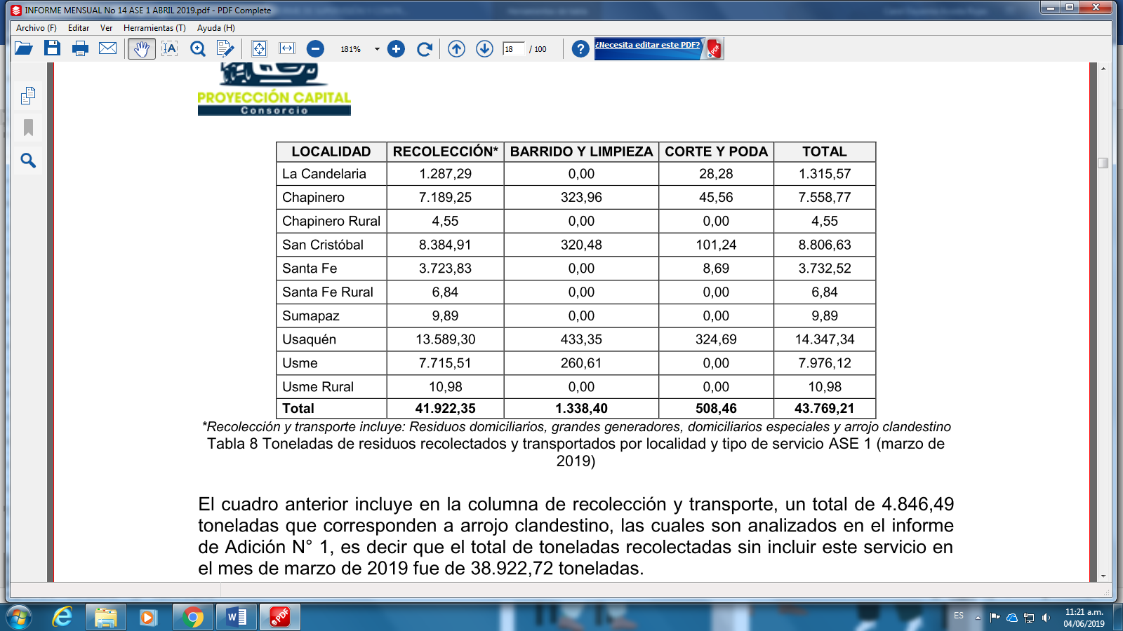
Fuente:Informe Mes de Marzo – Consorcio Proyección Capital.
Se recogieron 4.846 toneladas de residuos de arrojo clandestino para un total 43.769 toneladas en el ASE 1, dispuestas en el relleno sanitarios Doña Juana.

El seguimiento por parte de la unidad al componente de recolección y transporte, se realizó mediante visita administrativa de campo en la localidad de san Cristóbal en el barrio 20 de julio calle 30 sur con carrera 8, realizando verificación a la microrruta 1141314 con frecuencia martes, jueves y sábado en horario de 2:00 pm a 10:00 pm, tal como se observa en el informe adjunto.

El seguimiento realizado por la interventoría se establece que la localidad que produce mayor cantidad de residuos es Usaquén, seguida San Cristóbal y Usme. Lo anterior se debe a la cantidad de usuarios, Instituciones Educativas y oficinas que se encuentran en estas localidades.

En el informe mensual de marzo de 2019, PROMOAMBIENTAL DISTRITO S.A.S E.S.P. reportó que recolectó 668,72 toneladas (501,54 m3) en 100 viajes con un total de 655 solicitudes recibidas, en donde se evidencia que las localidades que mas toneladas reportan para la recolección de RCD´s fueron San Cristóbal y Usme.
Conclusiones del servicio de Recolección y transporte

De las 311 microrrutas verificadas se encontró reporte de frecuencia y horario en el SIGAB de 279 microrrutas, de las cuales se identificó:

- Las microrrutas estaban dentro de la frecuencia establecida en el Plan Operativo.
- Las microrrutas estaban dentro del horario establecido en el Plan Operativo.

Adicionalmente, 5microrutas exceden el peso en un 100% por los registros en el Relleno Sanitario Doña Juana-RSDJ, cuyos vehículos presentaron eventos de exceso en el peso bruto vehicular.

En conclusión, la Interventoría identificó que al corte de marzo de 2019 el Concesionario respondió al 87% de los hallazgos informados en la Matriz Interactiva, y se encuentra sin gestionar el 13%.

Con relación al total de toneladas dispuestas en el RSDJ en el mes de marzo de 2019, se reportan de 43.769,21 Toneladas, las cuales aumento un 9% respecto al mes anterior.

- BARRIDO Y LIMPIEZA

Para este periodo se presentan las conclusiones del servicio realizadas por la interventoría:

En la siguiente tabla se presenta la información de los kilómetros reportados por el Concesionario en su informe mensual del mes de marzo de 2019, teniendo como resultado lo siguiente:

TABLA 2: Kilómetros atendidos por localidad en el mes de Marzo 2019
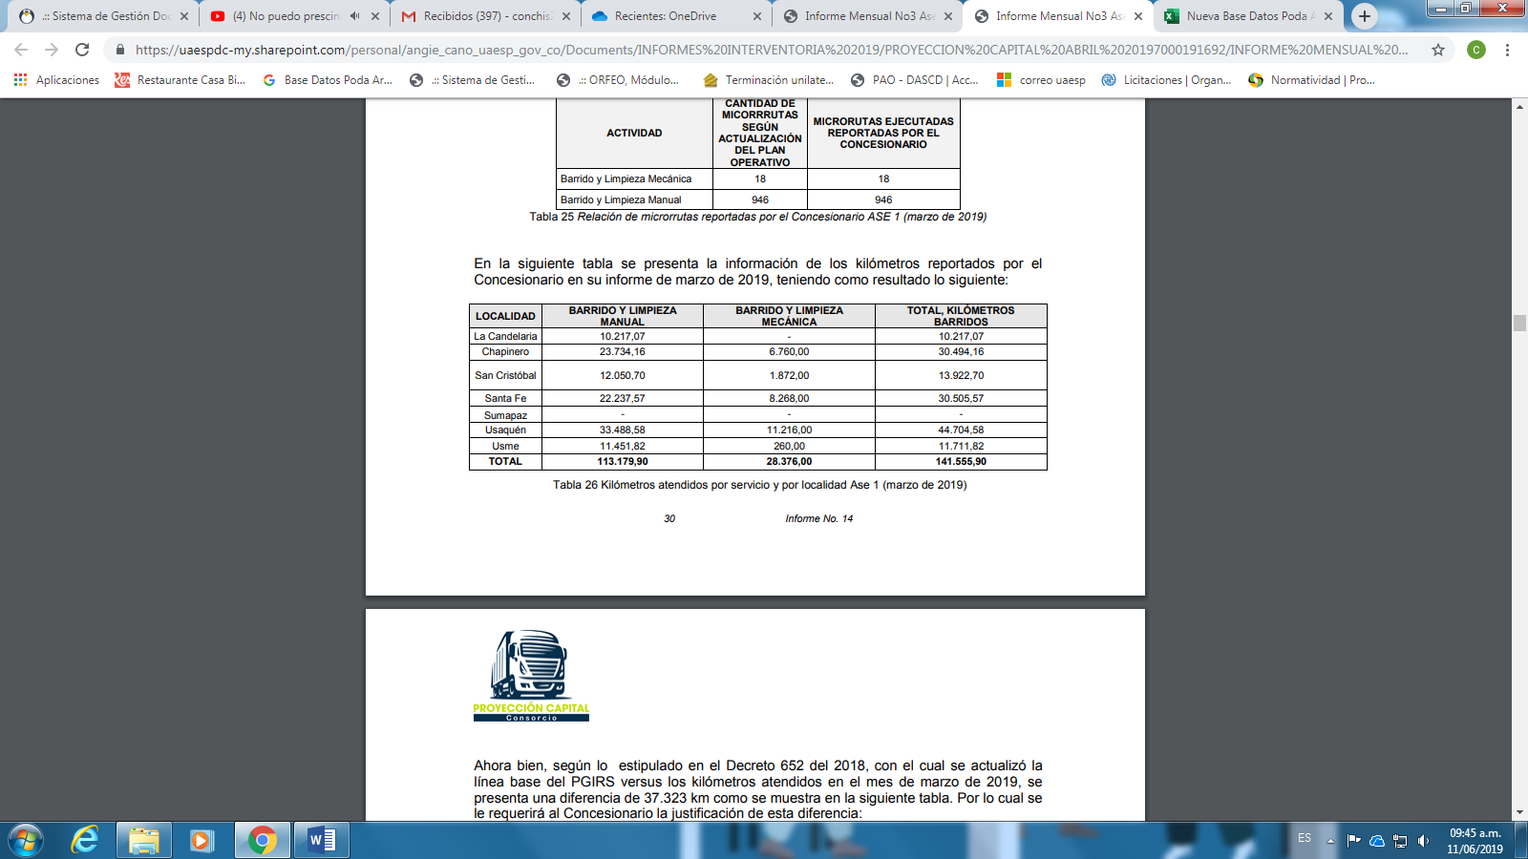
Fuente: Informe mensual de supervisión Proyección Capitalabril 2019

Ahora bien, estipulado en el Decreto 652 del 2018, con el cual se actualizó la línea base del PGIRS versus los kilómetros atendidos en el mes de marzo de 2019, se presenta una diferencia de 37.323 km. Es decir, que PROMOAMBIENTAL DISTRITO S.A.S E.S.P. no supera lo estipulado en el PGIRS para barrido, como se evidencia a continuación:

TABLA 3: Comparativo kilómetros PGIRS por localidad ASE 1 (Marzo de 2019)
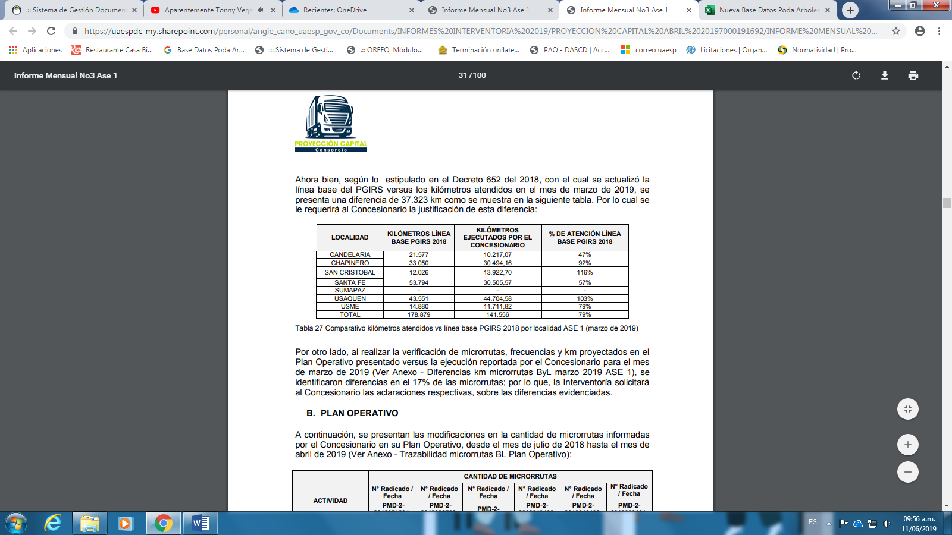
Fuente: Informe mensual de supervisión Proyección Capital Marzo 2019

La Interventoría evidenció y reportó al concesionariolas diferencias identificadas en un 17% de las microrrutascumplimiento de frecuencias y horarios en el servicio de barrido manual en el mes de marzo de 2019 durante las verificaciones en campo tanto en la revisión al proceso como en la revisión de la calidad.

Para el mes de marzo de 2019 se ejecutaron 356 verificaciones relacionadas con la actividad de barrido manual, en 45 verificaciones se identificaron en total 59 hallazgos que comprenden el área de mantenimiento, seguridad salud en el trabajo, y operación. Específicamente 37 hallazgos corresponden a la operación.

Grafico 1: Índice de hallazgos por localidad ASE 1 – Marzo 2019 – Barrido Manual
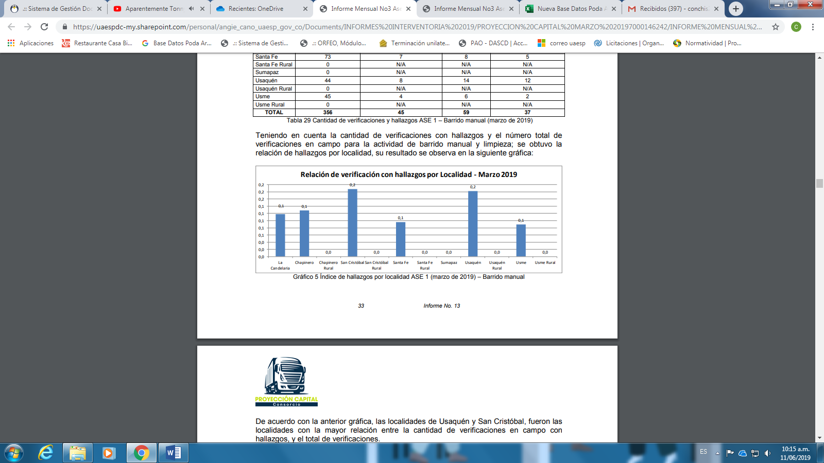
Fuente: Informe mensual de supervisión Proyección Capital marzo 2019

De acuerdo con la anterior gráfica, las localidades de Usaquén y San Cristóbal, fueron las localidades con la mayor relación entre la cantidad de verificaciones en campo con hallazgos, y el total de verificaciones.

Para el mes de marzo se reportaron hallazgos relacionados con que no se observa el área limpia durante las verificaciones realizadas en las localidades de Chapinero, La Candelaria, San Cristóbal, Santa Fe y Usaquén. También, se identificó que el operario no retira los residuos de áreas verdes y zonas duras en las localidades de Chapinero, La Candelaria, San Cristóbal, Santa Fe y Usme. or último, se identificó que el operario no realiza la labor de barrido sin dejar residuos dispersos durante la operación en la localidad de Chapinero.

Los hallazgos anteriormente señalados han sido reportados al Concesionario a través de la Matriz Interactiva. Durante el mes de marzo de 2019, se reportaron al Concesionario 37 hallazgos.

En conclusión, la interventoría identificó que al corte de marzo de 2019 el Concesionario respondió al 94% de los hallazgos informados en la Matriz Interactiva, y se encuentra sin gestionar el 6%, para barrido manual.

Para el mes de marzo de 2019 se ejecutaron 16 verificaciones relacionadas con la actividad de barrido mecánico, dentro de 5 verificaciones en campo se identificaron seis (6) hallazgos que pertenecen al área de seguridad y salud en el trabajo.
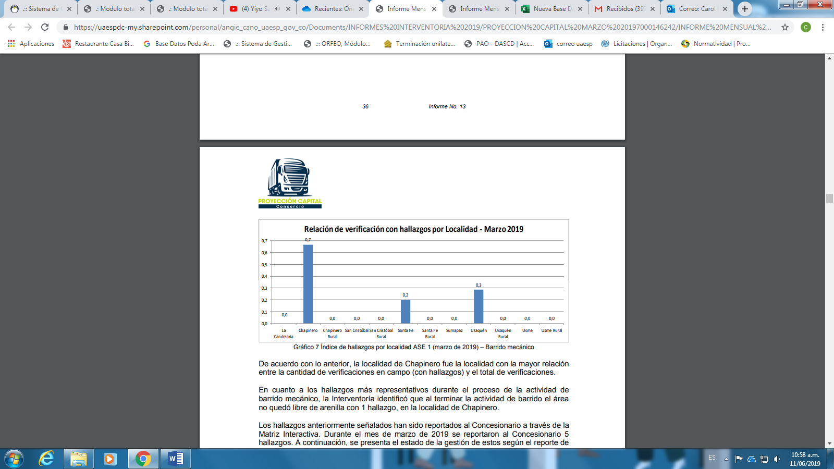
Gráfico 2 Índice de hallazgos por localidad ASE 1 (marzo de 2019) – Barrido mecánico

En conclusión, la Interventoría identificó que a corte de marzo de 2019 el Concesionario respondió al 100% de los hallazgos informados en la Matriz Interactiva, para el barrido mecánico.

- CESTAS PÚBLICAS

En el mes de marzo, no se ejecutaron actividades de evaluación del estado actual de las cestas públicas, así mismo, no se realizó el mantenimiento ni la instalación de estas.

No obstante, la Interventoría solicitó a PROMOAMBIENTAL DISTRITO S.A.S E.S.P., tener en cuenta el dato del PGIRS 2018, en donde se presentaron 4.481 cestas instaladas.

- PODA DE ÁRBOLES

Durante el mes de marzo, en la actividad de poda de árboles en el ASE 1 se realizaron 5,320 intervenciones a individuos arbóreos en las localidades de Usaquén (2,060), Chapinero (1,945), San Cristóbal (1,312) y Usme (3). Las localidades de Santa Fe, Candelaria y Sumapaz no presentan ejecución de podas debido a que según el plan de podas presentado por el operador estas zonas se encuentran programadas para ser ejecutadas en los meses posteriores.
La unidad en conjunto con Interventoría elaboró el formato de registro de novedades que debe ser diligenciado mensualmente por el operador y remitido a la entidad, para posteriormente darle trámite ante cada una de las entidades competentes para realizar la poda del individuo arbóreo ya sea Acueducto o Codensa, y en el caso de no tener código SIGAU (Sistema de Información para la Gestión del Arbolado Urbano), informarlo ante el Jardín Botánico de Bogotá, para su respectiva actualización. Se anexa formato de novedades.

- CORTE DE CÉSPED

Durante el mes de marzo se intervino en total 9.957.312 metros cuadrados, siendo la localidad de Usaquén (3.799.775m2) la localidad que presenta mayor intervención, seguida de San Cristóbal (2.092.517m2). Mientras que la que menos intervención presenta es la localidad de La Candelaria. En cuanto a las zonas verdes intervenidas en la actividad de corte de césped, los parques representan un 53%, seguida de las áreas ambientales con un 14% y los separadores viales con un 13%.

- GESTIÓN SOCIAL

Para el mes de Marzo de 2019 se realiza seguimiento al informe mensual No.3 de interventoría del 1 al 31 de Marzo de 2019, identificando la supervisión realizada al concesionario PROMOAMBIENTAL DISTRITO. S.A.S. E.S.P. cumpliendo con el contrato 284 de 2018.

En la revisión a los informes de Interventoría – Proyección Capital y del prestador PROMOAMBIENTAL DISTRITO, correspondientes al componente de gestión social que el concesionario efectúa en las 7 localidades de la ASE 1 se evidencia para el mes de Marzo de 2019 el plan de gestión social del concesionario fue aprobado por parte de interventoría Proyección Capital ya que cumple con los lineamientos establecidos.

Según el plan de instalación de contenedores superficiales, desde Relaciones con la Comunidad del concesionario Promoambiental Distrito S.A.S.E.S..P la interventoría recomienda fortalecer los procesos de sensibilización a la comunidad en el área de influencia contenerizada en cuanto al uso y conservación de los contenedores, horario y frecuencia de la recolección del servicio de aseo, así como la articulación con el área de Aprovechamiento de la Unidad para optimizar el manejo de los contenedores de residuos aprovechables, definir la ruta y el personal que realizará dicha recuperación de este material. Adicionalmente, la interventoría recomienda que el Concesionario entregue los ajustes a las observaciones dadas a los informes del periodo 2018. Por otro lado, presenta aspectos a mejorar por parte del concesionario como la puntualidad en el horario de las actividades, el reporte oportuno de novedades en las actividades y el conocimiento en los avances de contenerización.

La Interventoría evidenció que de las 211 actividades programadas por el Concesionario en el mes de Marzo de 2019, le fue posible ejecutar 185 actividades para el área rural y urbana, lo que representa un porcentaje de cumplimiento a la programación inicial del 84%. Adicionalmente, el Concesionario presenta en el informe 52 actividades no programadas, más si ejecutadas, para un total de 185 actividades. De acuerdo con la información reportada por la interventoría el Concesionario ejecutó la mayor parte de las actividades programadas durante el mes de Marzo de 2019, por lo anterior se evidencia en la tabla la cantidad de actividades ejecutadas por localidad:

Actividades por localidad Área Marzo 2019

Localidad | No. De Actividades
Candelaria | 22
Chapinero | 43
San Cristobal | 23
Santafé | 19
Sumapáz | 6
Usaquén | 36
Usme | 36
Total | 185
Fuente: PROMOAMBIENTAL DISTRITO. S.A.S. E.S.P

- Actividades de coordinación: 68
- Actividades de tipo informativa: 36
- Actividades de tipo operativas: 63
- Actividades de tipo pedagógica: 16
- Actividades de tipo Visita: 2

Teniendo en cuenta la tabla anterior, se evidencia que localidad que más actividades tuvo fue Chapinero con un total de 492 usuarios abordados en cada una de las actividades realizadas, por otra parte, se resalta que el proyecto de gestión social que el concesionario está implementando, enfatizó en sus actividades proyecto residentes e interinstitucionales, el proyecto de aprovechamiento tuvo menor cantidad de actividades.

Finalmente, desde el área de gestión social de la Subdirección de Recolección, Barrido y limpieza de la UAESP durante el mes de marzo se realizaron acompañamientos a un total de Diez (10) actividades, con el fin de supervisar la gestión llevada a cabo por el concesionario y su cumplimiento con respecto al programa de gestión social.

Participación del Equipo de Gestión Social UAESP en actividades del ASE1

Fecha | Actividad | Localidad
12/03/2019 | Mesa de escombros-Chapinero | Chapinero
19/03/2019 | CAL-Chapinero | Chapinero
Fuente: Gestión Social RBL– UAESP- 2019

- SOLICITUDES DE ACCIÓN CORRECTIVAS

La Interventoría en el mes de marzo formuló seis (6)Solicitudesde Acción Correctiva–SAC, que se presentan a continuación así como las SAC que fueron cerradas en el mes de marzo 2019 y las demás solicitudes que continúan en seguimiento para marzo 2019:

No. SAC | Tema | FECHA DE INICIO | FECHA FINAL | ACCIONES
SAC N° 40  UAESP-CPC  ASE1 – 1041  19  Rad UAESP 20197000090362 | VEHÍCULOS Y EQUIPOS  EMPLEADOS PARA LA  PRESTACIÓN DEL SERVICIO DE  ASEO | 7/03/2019 | - | ABIERTA  Mediante comunicado PAD 2 – 20190315 – 02 – OPde 19 de marzo de 2019, el Concesionario da respuesta ala Solicitud de Acción Correctiva.  Mediante comunicado UAESP – CPC – ASE1 – 1106 -19 de 26 de abril, la Interventoría solicita cronograma especial En seguimiento.
SAC N° 41  UAESP – CPC -  ASE1 – 1032 -  19  Rad UAESP 20197000087912 | RECOLECCIÓN Y TRANSPORTE  DE BOLSAS DE BARRIDO | 6/03/2019 | 5/04/2019 | CERRADA  UAESP – CPC - ASE1 – 1072 – 19  Radicado UAESP 20197000133932
SAC N° 42  UAESP – CPC -  ASE1 – 1035 - 19  Rad UAESP 20197000089742 | DERRAME DE LIXIVIADOS | 7/03/2019 | 9/04/2019 | CERRADA  UAESP – CPC - ASE1 - 1080 - 19  Radicado UAESP 20197000137722
SAC N° 43  UAESP – CPC -  ASE1 – 1033 - 19  Rad UAESP 20197000094652 | PÓLIZAS PARQUE AUTOMOTOR | 11/03/2019 | 29/03/2019 | CERRADA  UAESP – CPC - ASE1 – 1062 - 19  Radicado UAESP 20197000122162
SAC N° 44  UAESP - CPC - ASE1 – 1037 - 19  Rad UAESP  20197000089722 | DERRAME DE LIXIVIADOS | 07 / 03 /2019 | 9/04/2019 | CERRADA  UAESP – CPC - ASE1 - 1081 - 19  Radicado UAESP 20197000137732
SAC N°  45  UAESP CPC - ASE1 – 1060 - 19  Rad UAESP  20197000115592 | ACTIVIDAD DE BARRIDO Y  LIMPIEZA MANUAL Y GARANTÍA  DEL CONCEPTO DE ÁREA LIMPIA | 26/03/2019 | 26/04/2019 | CERRADA  UAESP – CPC - ASE1 – 1108 -19  Radicado UAESP 20197000157632 del
Fuente: Información tomada del informe de Proyección Capital marzo 2019

La Interventoría indica que las localidades que mayor afectación han tenido por las situaciones advertidas en la formulación de las SAC´s a marzo de 2019, son la de Santa Fe.
* Describa aquí todas las actividades de supervisión y control planificadas, teniendo en cuenta los informes de Interventorías, Convenios, Operadores o prestadores del servicio e informes de visitas administrativas y de campo, Estados financieros e Indicadores.

- APROBACIÓN DEL SUBDIRECTOR (A)
Fecha de aprobación: ___/___/_____ Nombre: YANLICER PÉREZ HERNANDEZ

Firma:_______________________________________

Nombre de los profesionales que apoyan la supervisión y control del servicio:

Nombre:CAROL DAYANNA ACOSTA ROJAS Cargo: PROFESIONAL UNIVERSITARIO Firma: _____________________

Nombre: FERNANDO BUITRAGO CASTILLO Cargo: PROFESIONAL UNIVERSITARIOFirma: _____________________

Nombre: NATALIA LEMUS DURÁN CONTRATISTA: Contrato 166 de 2019 Firma: _____________________

Nombre: TATIANA PINO RODRIGUEZ CONTRATISTA: Contrato 308 de 2019 Firma: ________________________

